**Ne zaboravi! Probava hrane započinje u ustima! Zato brini o svojim zubima!!**

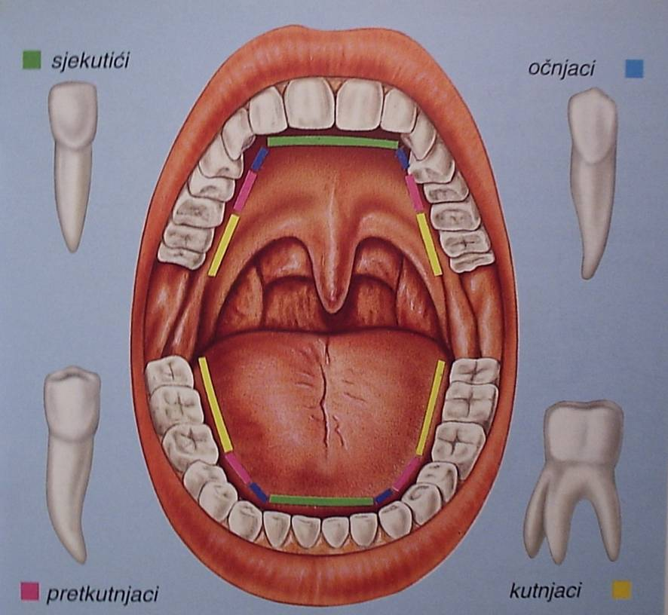

ZANIMLJIVOST

Gutati možemo čak i ako stojimo na glavi. Razlog tome je što hrana ne klizi kroz nas. Ona se potiskuje pomoću mišića u probavnoj cijevi.

Taj se proces odvija neprekidno pod utjecajem živčanog sustava.

TKO ZNA, ZNA

Djeca imaju 20 zubi koji počinju izbijati od 6. mjeseca njihove starosti. Nazivamo ih **mliječnim zubima.** Mliječni zubi traju samo za vrijeme djetinjstva, a potom ih zamjenjuje niz od 32 veća zuba s dužim korijenom.

21

**Na crtu napiši naziv sustava organa koji prikazuje slika:**

**________________________________________________**



ZANIMLJIVOSTI

●Bebe mogu zadržati disanje pod vodom.

● Pluća su građena od 300 000 plućnih mjehurića što je gotovo kao

površina teniskog igrališta.

22

**Na crtu napiši naziv sustava organa koji prikazuje slika:**

**____________________________________________**

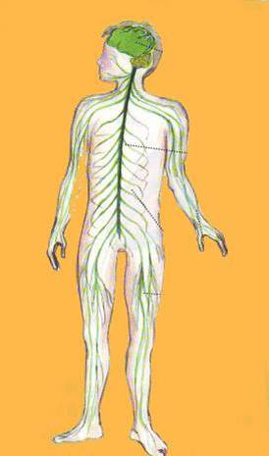

ZANIMLJIVOSTI

___________________________________________________

___________________________________________________

___________________________________________________

___________________________________________________

___________________________________________________

23

**Na ovu stranicu možeš zapisati neke mudre izreke o čovjeku ili o ljudskom tijelu koje si čuo, ili pročitao.**

24

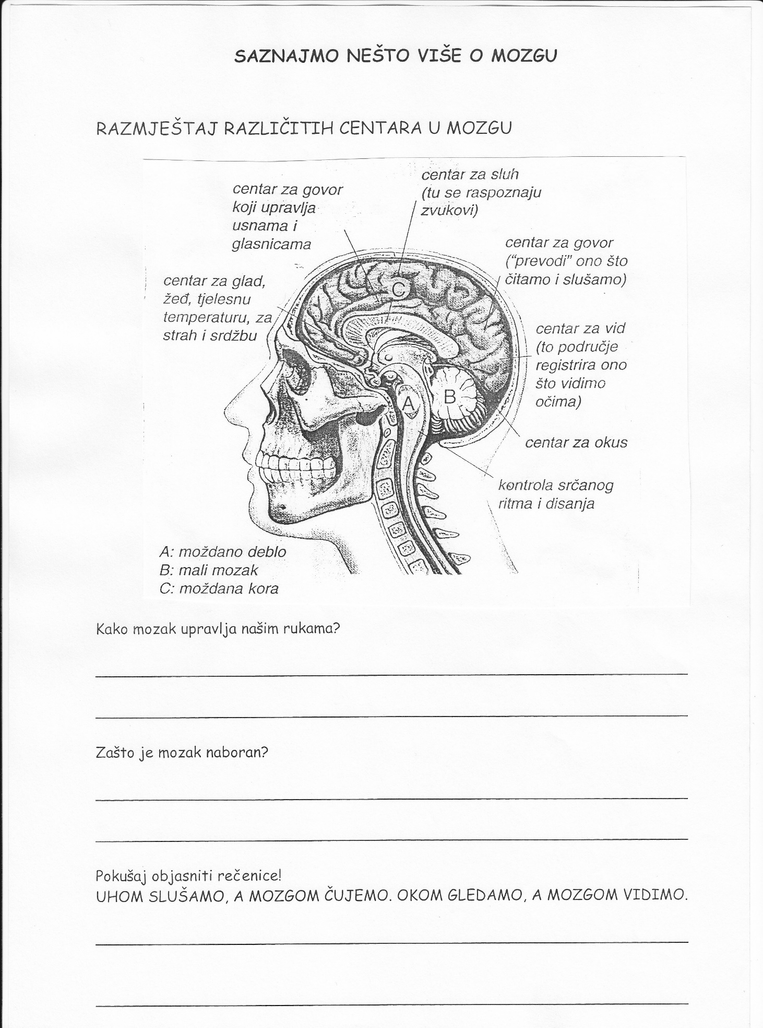

25

**POKUSI – ZAVARAJTE SVOJ MOZAK**

**1. Optički trik** je slika koja može zavarati **osjetilo vida.**

Isprobajte!

1. Svi su kružići na ovoj slici bijeli. Naš ih mozak vidi crne jer je zbunjen kontrastom bijelih, sivih i crnih površina.



1. Pogledaj kružić u sredini slike, a onda pomiči glavu naprijed- natrag.

Šare na rubu kruga izgledat će kao da se kreću suprotnim smjerovima.



26

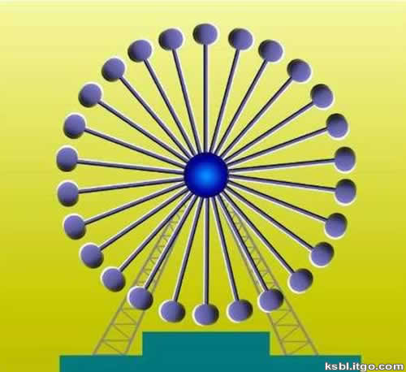

c) Koliko nogu ima ovaj slon? Opet optička varka!

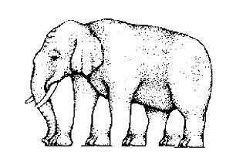

2. Isprobaj i ovo!

Zatvori jedno oko. Uperi prst prema nekom predmetu i zadrži prst mirno.

Zatim pogledaj drugim okom. Upireš li još uvijek prst prema istom

predmetu? ____________________.

ZAKLJUČAK: ___________________________________________

______________________________________________________

______________________________________________________

27

**VJEŽBE ZA BOLJE PAMĆENJE I UČENJE (1)**

NEMOJ PAMTITI SVE ODJEDNOM! MOŽEŠ LI SMISLITI KAKO MOŽEŠ OVO NAUČITI BRŽE I LAKŠE?

**U SOBI JE VELIK STOL. NA STOLU JE ZDJELA S VOĆEM. POKRAJ ZDJELE JE VAZA S PLAVIM CVIJEĆEM. ISPOD STOLA SU ŽUTA MAČKA I CRVENA LOPTA.**

JESU LI OVE REČENICE TOČNE?

a) Ispod stola su žuta mačka i zelena lopta. DA NE

b) Na stolu je zdjela s voćem. DA NE

c) Pokraj zdjele s voćem je čaša. DA NE

d) Na stolu je žuta vaza. DA NE

**Savjeti za učenje:**

I zamišljanje slika u glavi može nam pomoći kod učenja. Ovdje su neke ideje:

1. Zamišljaj ono što čitaš. Zamišljaj kako izgleda to što rečenice opisuju – stvori sliku u glavi.

2. Ako učiš neki strani jezik ili trebaš zapamtiti tekst – izgovori ga ili zamisli u glavi kako ga izgovaraš.

3. „Fotografiraj“ u glavi stranicu gdje se nalazi riječ ili tekst – u kojem dijelu stranice je, što je ispod, iznad, ima li neka slika u blizini…

4. Zamisli drvo s granama (svaki put jednako drvo) i na njega „povješaj“ riječi koje učiš (kao jabuke, kruške i sl.)

28

**VJEŽBE ZA BOLJE UČENJE I PAMĆENJE (2)**

NEMOJ PAMTITI SVE ODJEDNOM! MOŽEŠ LI SMISLITI KAKO MOŽEŠ OVO NAUČITI BRŽE I LAKŠE?

**KRALJ – RIBAR PIJETAO – TOP**

**ZRAKOPLOV – BANANA**

**MIŠ – ŽENA DUNJA – ZAGRLJAJ**

**KOBASICA – AUTOMOBILI**

**ZDRAVLJE – KRUMPIR DUGA – SRNA**

**JESEN – KUKURUZ HRČAK - MEDVJED**

Napiši na papir sve parove riječi kojih se možeš sjetiti. Ako možeš točno napisati 4 para – to je izvrstan rezultat. Ako ne možeš toliko ili ako želiš zapamtiti sve parove – pročitaj savjet za učenje.

**Savjeti za učenje:**

Dobro je svakako naći neku razumljivu vezu među parovima riječi. Ali, možeš ih naučiti i tako da stvaraš slike u glavi. Na primjer, zamisli par KOBASICA – AUTOMOBILI ovako: velika kobasica napunjena automobilima ili kobasicu čiji je omot oslikan šarenim automobilima ili golemu kobasicu koju vuče puno automobila upregnutih kao konji u kola ili smisli još nešto zanimljivije. Slike ćeš to bolje zapamtiti što su „luđe“, smješnije, što ih jasnije zamisliš, što je više u njima pokreta, različitih boja i mašte.

29

**Na crtu napiši naziv sustava organa koji prikazuje slika:**

**___________________________________________**



ZAŠTITA

____________________________________________________

____________________________________________________

____________________________________________________

____________________________________________________

30

**MOJE TIJELO SE MIJENJA**

**Što znam o pubertetu?**

_______________________________________________________________

_______________________________________________________________

**Što bih želio/željela saznati o pubertetu?**

_______________________________________________________________

_______________________________________________________________

**Sastavi dijelove rečenica i ispiši ih pisanim slovima na crtu.**

1. Promjene na tijelu prirodan su ● nije sramota.

2. Djeca su u pubertetu ● ne daj se nagovarati na ono što ne želiš.

3. Dobro je o svemu razgovarati ● tijek sazrijevanja tijela.

4. Potražiti pomoć ● osjetljivija i nesigurnija.

5. Budi odlučan, ● s osobom u koju imaš povjerenja.

**1. ____________________________________________________________**

**_______________________________________________________________**

**2. ____________________________________________________________**

**3. ____________________________________________________________**

**_______________________________________________________________**

**4. ____________________________________________________________**

**5. _____________________________________________________________**

**______________________________________________________________**

31

**OSJETILA NAS POVEZUJU S OKOLIŠEM**

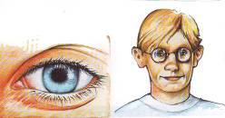

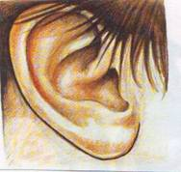

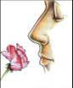



**Description: Slika1 OSJETILA 5**

32

**IZRAĐUJEM SVOJU OSOBNU ISKAZNICU**

**UPAMTI!!**

**Na svijetu ne postoje dva ista čovjeka. Različitosti trebamo poštovati i međusobno se uvažavati.**

**ZADATAK:**

*Metrom izmjeri svoju visinu, opseg glave i duljinu kose.

*Izvaži se. Podatke upiši u tablicu.

*Uzmi otisak svoga prsta.

*U radu će ti pomoći roditelji i učitelj.

|  |
| --- |
| IME I PREZIME: _______________________________________  DATUM ROĐENJA: _____________________________________ |
| **OSOBNA ISKAZNICA**  VISINA: __________ TEŽINA: __________ OPSEG GLAVE: __________  BOJA KOSE: __________________ BOJA OČIJU: ___________________  BROJ CIPELA: _______________ VELIČINA ODJEĆE: ______________  DULJINA NAJDUŽEG PRAMENA KOSE: _____________________________  OTISCI PRSTIJU DESNE RUKE:  palac kažiprst srednjak prstenjak mali prst  DATUM ISPUNJAVANJA: _____________________________________ |

33

*Usporedi svoje podatke s podacima ostalih učenika u razredu.

pola godine).

**OPAŽANJE**

1. Po čemu se razlikuješ od drugih učenika u razredu?

_______________________________________________________________

_______________________________________________________________

_______________________________________________________________

_______________________________________________________________

_______________________________________________________________

2. Koji se od zapisanih podataka neće mijenjati bez obzira na to što rasteš i razvijaš se?

_______________________________________________________________

_______________________________________________________________

_______________________________________________________________

_______________________________________________________________

34

**POKUS: DAKTILOSKOPIJA** (tehnika ispitivanja otisaka prstiju)

Uzmi otisak kažiprsta od nekoliko učenika iz razreda.

________________ ________________ _______________

Što zaključuješ? __________________________________________________

_______________________________________________________________

_______________________________________________________________

U kojem se zanimanju često upotrebljavaju otisci prstiju?

_______________________________________________________________

ZADATAK

Ocrtaj svoju šaku i imenuj prste. Nakon toga u svaki prst upiši jednu od svojih osobina kojima se ponosiš.

35

**KAKO JOŠ MOŽEŠ DOKAZATI DA SI TI ZAISTA TI?**

Zamisli da ti netko ukrade dokumente, podvrgne se plastičnoj operaciji kako bi izgledao isto kao ti, i počne **glumiti da je on ti.** Bi li mu to prošlo? Na svu sreću, postoji mnogo načina da dokažeš da si ti zbilja ti.

Neki su od tih načina provjere toliko učinkoviti da ih policija koristi kako bi uhvatila zločince koji su na mjestu zločina ostavili i najmanjeg traga svoje prisutnosti.

Osim **OTISAKA PRSTIJU** (što si već dokazao prethodnim pokusom) tu su i sljedeće stvari po kojima si ti jedinstven i razlikuješ se od drugih ljudi.

**ŠARENICA** – obojeni dio tvojeg oka jedinstven je , baš poput otiska prsta.

**DNK –** policija koristi DNK otiske prstiju kako bi otkrila identitet osoba iz njihove krvi, kose ili drugih tkiva pronađenih na mjestu zločina.

Vjerojatnost da dvoje ljudi ima isti DNK otisak prstiju je 1 prema 5 000 milijarda.

**GLAS –** iako ti se glas mijenja s promjenama raspoloženja , s izborom riječi i s godinama, određeni tonovi ostaju posebni čitavog života.

**POTPIS –**svatko od nas ima drugačiji rukopis, a ljudi koje nazivamo grafolozima tvrde da prema rukopisu mogu zaključiti o kakvoj se osobi radi.

**TVOJ POTPIS** (pisanim slovima):

________________________________________

36

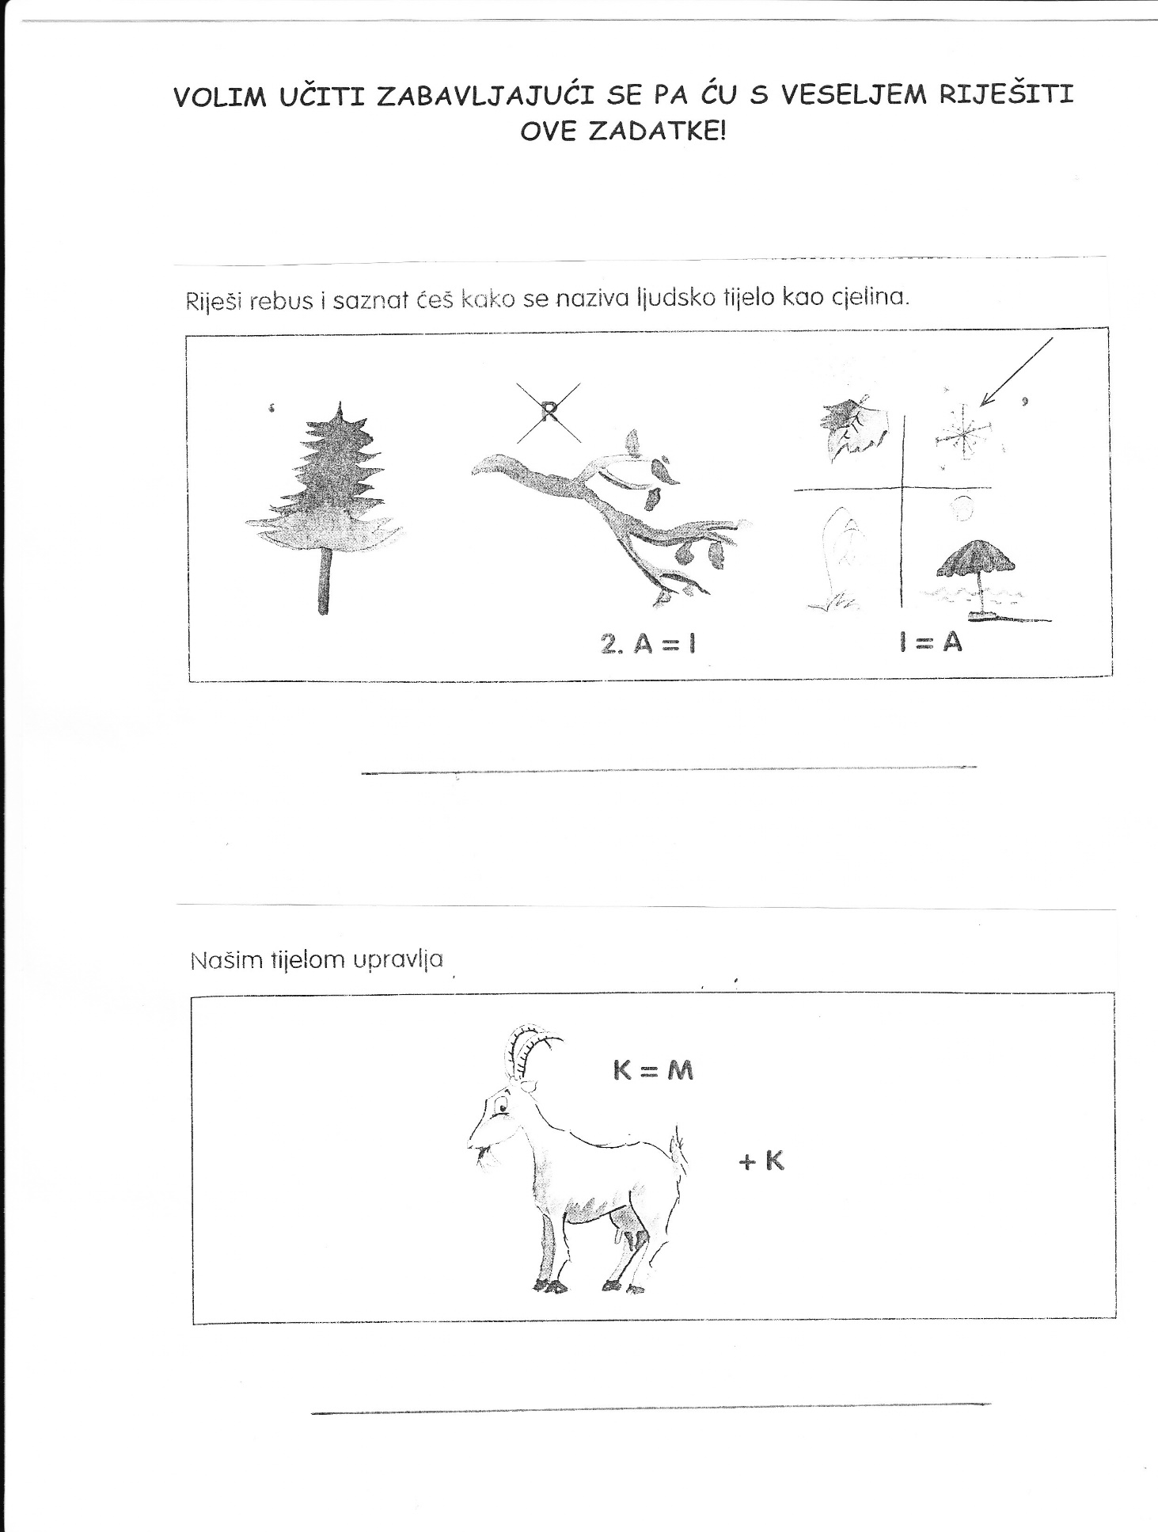

37

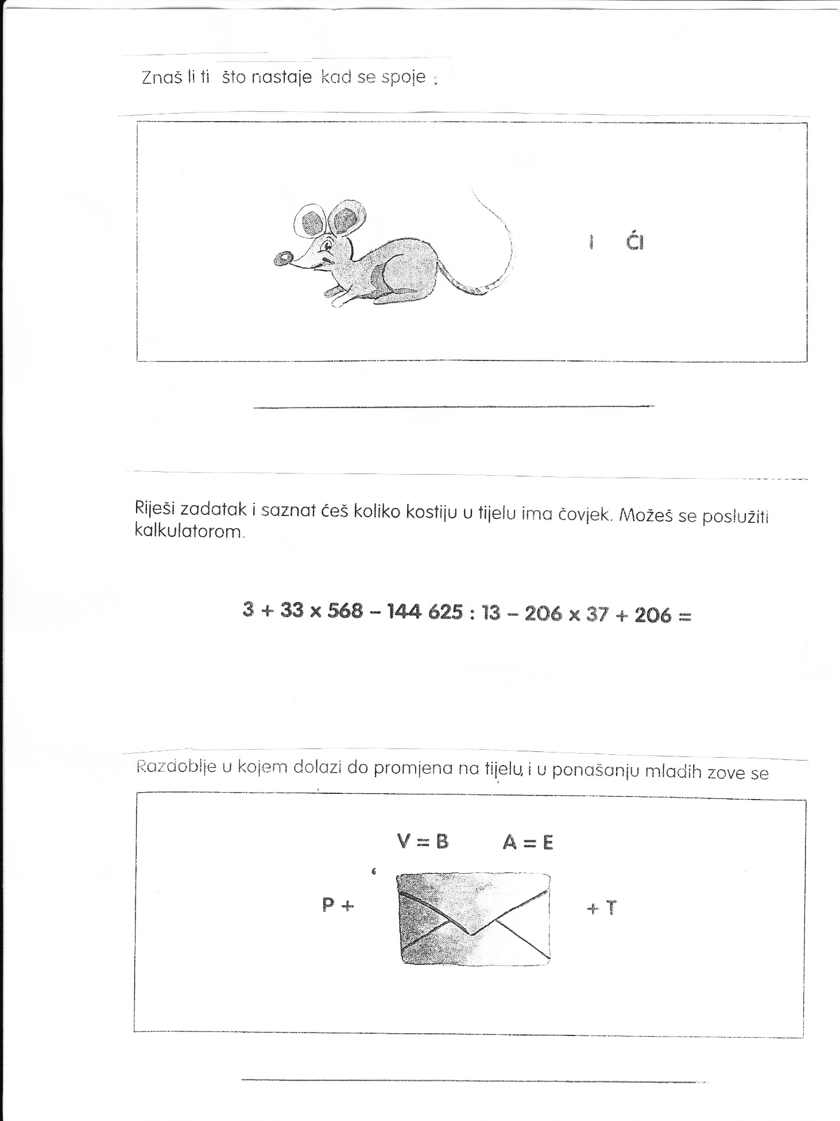

38

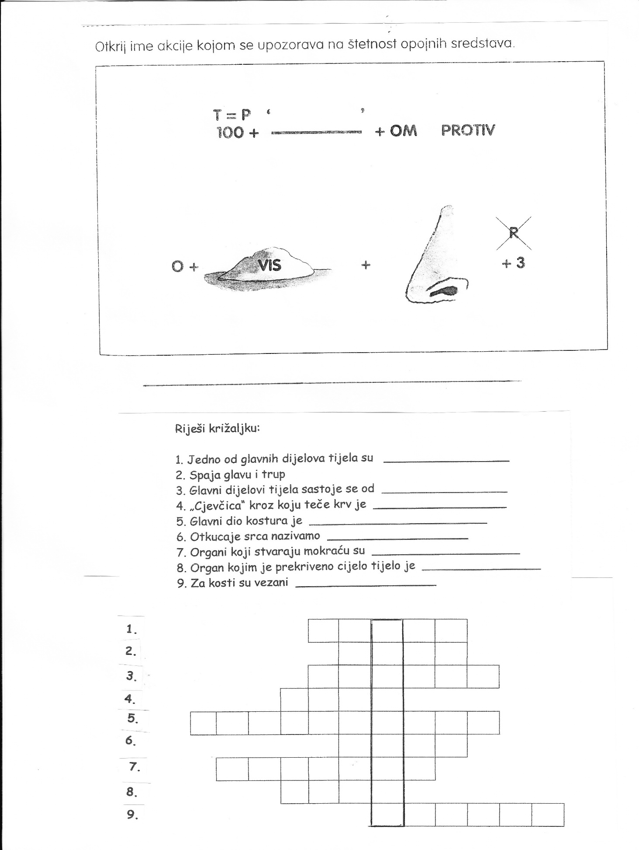

39

**UČENIČKA SAMOPROCJENA**

1. Da li ti se sviđao projekt o čovjeku?

_____________________________________________________

2. Jesi li primijetio/primijetila različite načine rada? Koje?

_____________________________________________________

_____________________________________________________

3. Što ti je u takvom radu bilo najzanimljivije?

_____________________________________________________

4. Koji dio ovog projekta ti je bio najinteresantniji?

_____________________________________________________

4. Jesi li trebao/trebala pomoć u radu? Čiju?

_____________________________________________________

______________________________________________________

5. Da li bi i dalje želio /željela učiti o toj temi? Ako je odgovor potvrdan,

što?

_____________________________________________________

_____________________________________________________

6. Hoćeš li i drugima pokazati svoj rad? Kome, kada …?

_____________________________________________________

40

7. Razmisli o svom radu i pokušaj se iskreno ocijeniti (zaokruži jednu od predloženih ocjena).

ZA TRUD ULOŽEN U ČITANJE KNJIGA, ENCIKLOPEDIJA,

TRAŽENJE PODATAKA PUTEM INTERNETA DAJEM SI

5

4

3

2

1

OCJENU:

5

4

3

2

1

ZA OTKRIVANJE NOVIH SPOZNAJA DAJEM SI OCJENU:

5

4

3

2

1

ZA SURADNJU S DRUGIMA DAJEM SI OCJENU:

ČITAV PROJEKT **ČOVJEK – TO SAM** JA OCJENJUJEM

5

4

3

2

1...

OCJENOM:

41